Государственное бюджетное
общеобразовательное учреждение
средняя общеобразовательная школа № 401
Колпинского района Санкт-Петербурга

ПРЕЗЕНТАЦИЯ ЗАНЯТИЯ
в 1-м классе

Тема:

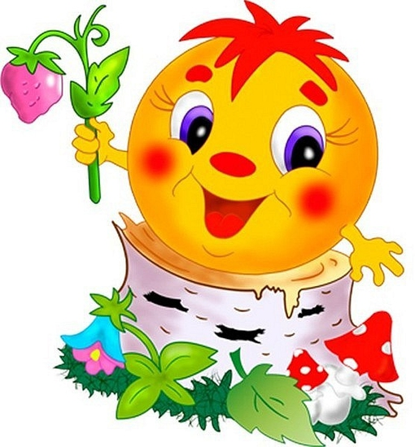

Воспитатель ГПД: Зуева Н.В.

2015г

Тема: «В гостях у сказки» (1 класс)
Цель: вспомнить вместе с ребятами любимые сказки, развивить желание больше читать и пополнять свои знания о сказках.
Задачи:
- Образовательные:
Закрепить знания детей о любимых сказочных героях и сказочных книгах.
- Развивающие:
Развивать мыслительные процессы: память, творческое воображение, связную и выразительную речь.
Использовать полученные знания в речевом общении.
- Воспитательные:
Воспитывать любовь детей к художественной литературе разных жанров, вызвать интерес, любознательность и удовольствие от игры-занятия.
Формировать умение самостоятельно работать на занятии.
Методы обучения: словесные, наглядные
Формы: групповая, фронтальная, коллективная
Технологии: педагогическое сотрудничество, здоровьесберегающая, игровая, ИКТ
Оборудование: мультимедийный проектор, презентация к уроку

Ход занятия

- Ребята, тема нашего необычного занятия звучит так: «В гостях у сказки». (Слайд № 1) Сегодня мы вспомним свои любимые сказки. Возможно, кто-то из вас узнает на этом занятии что-то новое, а кто-то после нашей игры захочет прочитать новые сказки.
Для того чтобы узнать, кто из вас больше и внимательнее читает сказки, у нас есть три команды, которые будут соревноваться между собой.

1. Представление команд.

- Первая команда будет называться «Колобок», вторая – «Теремок», а третья – «Репка».

Слайд № 2.
- Командам поочередно будут задаваться вопросы, на которые они должны быстро давать ответ. Вопросы слушайте внимательно.
За каждый правильный ответ – 1 очко.

2. Разминка.

- Кто пел: «Я от бабушки ушел, я от дедушки ушел» (Колобок)
- В какой сказке средство передвижения – печка? (По щучьему велению) Слайд № 3
- Как звали женщину изо льда в сказке Г.Х. Андерсена? (Снежная королева) Слайд № 4
- Девочка из снега в русской народной сказке? (Снегурочка) Слайд № 5
- Как звали кота из мультфильма «Каникулы в Простоквашино»? (Матроскин) Слайд № 6
- В каких сказках рыбы исполняли желания? («О рыбаке и рыбке», «По щучьему велению») Слайд № 7
- Какого мальчика звали «дядей»? (Дядя Федор) Слайд № 8
- Кто ходит в гости по утрам? (Винни Пух) Слайд № 9
- Как звали поросят из сказки «Три поросенка»? (Ниф-ниф, Нуф-нуф, Наф-наф)

- Средства передвижения Бабы Яги? (Ступа и помело) Слайд № 10
- В чем смерть Кощея Бессмертного? (Игла-яйцо-утка-заяц-сундук-дуб)
- Сказочные существа маленького роста? (Гномы, эльфы, тролли) Слайд № 11
- Какое лекарство предпочитал Карлсон? (Варенье) Слайд № 12
- Какой породы был пес Артемон в сказке «Золотой ключик»? (Пудель) Слайд № 13
- Как называется город, в котором жил Незнайка? (Цветочный) Слайд № 14

3. «Угадай сказку».

- Молодцы! В следующем конкурсе участники должны угадать название сказки (Слайд № 15)

- «Положи-ка, внучка, пирожок на стол, горшочек на полку поставь, а сама приляг рядом со мной. Ты, верно, очень устала?»
(«Красная Шапочка»)
- «Если ты опоздаешь хоть на минуту, – сказала она, – твоя карета снова сделается тыквой, лошади – мышами, лакеи – ящерицами, а твой пышный наряд опять превратится в старенькое, залатанное платьице».
(«Золушка»)
- «Колыбельку сделали из блестящей лакированной скорлупки грецкого ореха. Вместо перинки туда положили несколько фиалок, а вместо одеяльца – лепесток розы. В эту колыбельку девочку укладывали на ночь, а днем она играла на столе».
(«Дюймовочка»)
- «Вот что, сынки, возьмите по стреле, выходите в чисто поле и стреляйте: куда стрелы упадут, там и судьба ваша. Сыновья поклонились отцу, взяли по стреле, вышли в чисто поле, натянули луки и выстрелили…»
(«Царевна-лягушка»)
- «Только сказал – ведра сами и пошли в гору. Емеля пустил щуку в прорубь, а сам пошел за ведрами».
(«По щучьему велению»)
- «Закивала головкой, зашевелила ручками, ножками, стряхнула с себя снег и вышла из сугроба живая девочка».
(«Снегурочка»)

4. Игра: «А это что за сказка? «(Слайды №№16-28 )

5. Физкультминутка

Встанем мы в кружочек дружно,
Поздороваться нам нужно
Говорю тебе «Привет!»
Улыбнись скорей в ответ.
Здравствуй правая рука,
Здравствуй левая рука,
Здравствуй друг, здравствуй друг,
Здравствуй весь наш дружный круг.

Собрались все дети в круг:
Ты мой друг и я твой дуг.
Вместе за руки возьмемся
И друг другу улыбнемся.

- Разгадай героя (Слайд № 29)

Ответы: (Дюймовочка, Шапокляк, Печкин, Красная Шапочка, Кот Матроскин, дядя Фёдор).

- Загадки.

Всех на свете он добрей,
Лечит он больных зверей,
И однажды бегемота
Вытащил он из болота.
Он известен, знаменит.
Это доктор…(Айболит)
Весел он как балалайка,
А зовут его… (Незнайка)
В сумке у меня не киска,
В сумке у меня Лариска.
Вредной быть люблю страсть как
И зовусь я… (Шапокляк)
Бабушка девочку очень любила.
Шапочку красную ей подарила.
Девочка имя забыла свое.
Скорей подскажите имя ее.
(Красная Шапочка)
У отца был мальчик странный,
Необычный – деревянный,
Но любил папаша сына.
Что за странный
Человечек деревянный
На земле и под водой
Ищет ключик золотой?
Всюду нос сует он длинный.
Кто же это? (Буратино)
Толстяк живет на крыше,
Летает он всех выше.
(Карлсон)
Вместе с Карлсоном прыгал с крыш
Шалунишка наш… (Малыш)
Она красива и мила,
А имя ее от слова «зола». (Золушка)
Появилась девочка в чашечке цветка,
И была та девочка чуть больше ноготка.
(Дюймовочка)
Он – кот – звезда экрана.
Практичен, мудр и деловит.
Сельскохозяйственными планами
На всю Россию знаменит.
(Матроскин)

Была у злодея до пят борода.
В театре всех кукол он мучил всегда!
«Подайте мне плетку!», – гремел его бас.
Скажите скорее, кто он? (Барабас)
В лесу жил в избушке смешной толстячок,
С ним был неразлучен сосед-Пятачок.
Читал он вопилки приятелю вслух.
Скажите, кто он? (Винни-Пух)

- Кроссворд (Слайд № 29)

- Если вы правильно ответите на вопросы, то у вас получится ключевое слово.

- Кличка сказочного коня.
- Его пытались съесть пятеро, а удалось шестому.
- Сестра Иванушки.
- Пресмыкающиеся с тремя головами.
- Смерть этого героя в яйце.
- Мужское имя в сказках.

- Молодцы, это слово «сказки»!

9. Итог.

- Наше занятие подошло к концу, и сегодня мы побывали в удивительном мире сказок. Желаю вам, чтоб эти добрые сказочные герои всегда жили в книжках на ваших полках дома.
(Подсчет очков, награждение).

- На прощание хочу прочитать вам небольшое стихотворение:

Ты представь себе на миг,
Как бы жили мы без книг?
Что бы делал ученик,
Если не было бы книг,
Если б все исчезло разом,
Что писалось для детей:
От волшебных добрых сказок
До веселых повестей…
Ты хотел развеять скуку,
На вопрос найти ответ.
Потянул за книжкой руку,
А ее на полке нет!
Нет, нельзя себе представить,
Чтоб такой момент возник,
И тебя могли оставить
Все герои детских книг.
(Михалков С.В.)

- До свидания!

